Synthèse du laboratoire: BigQuery: Qwik Start - Console

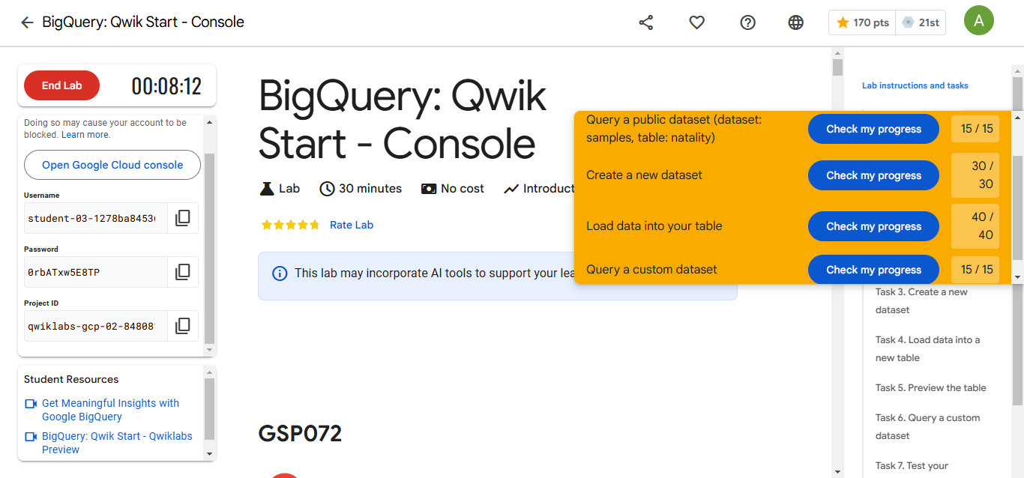

Présentation :
BigQuery est un entrepôt de données entièrement géré qui permet des requêtes SQL ultra-rapides en utilisant l’infrastructure de Google. Ce laboratoire pratique guide les utilisateurs pour interroger des ensembles de données publics, créer des ensembles de données personnalisés, et charger des données dans des tables BigQuery.

Étapes principales :

1. Configuration et Connexion
- Création de l’environnement temporaire : Accès fourni via des identifiants étudiants temporaires pour éviter tout conflit avec un compte Google Cloud personnel.
- Activation de Cloud Shell : Configuration du projet et vérification des paramètres avec des commandes gcloud.
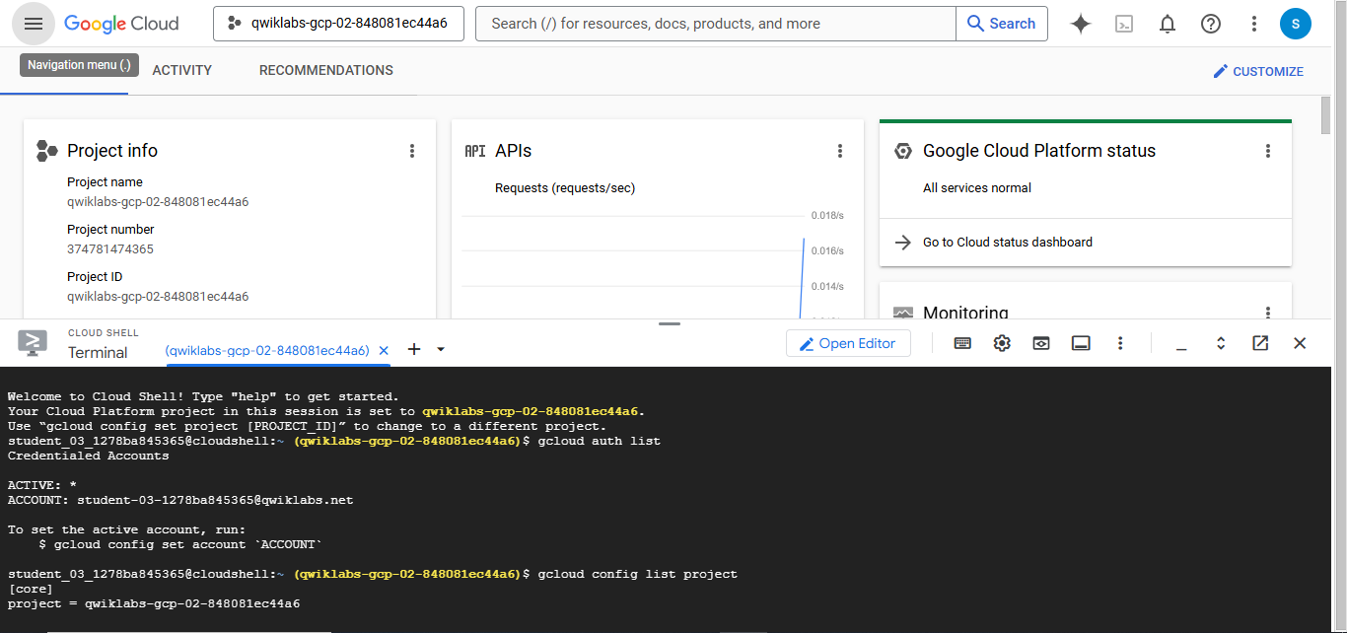

2. Interrogation d’un ensemble de données public
- Requête exécutée :
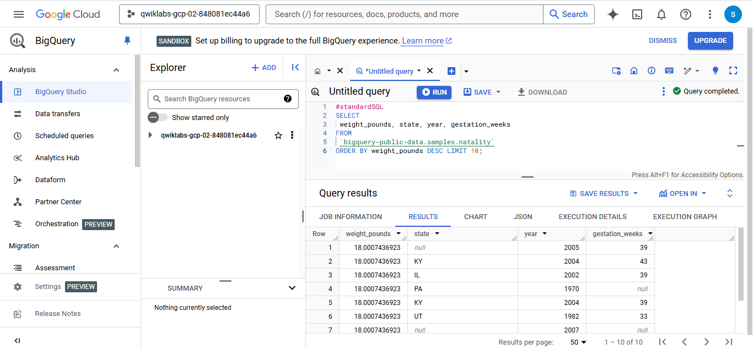
- Objectif : Récupérer des informations sur la natalité aux États-Unis. La validation a confirmé une exécution correcte de la requête.

3. Création d’un nouvel ensemble de données
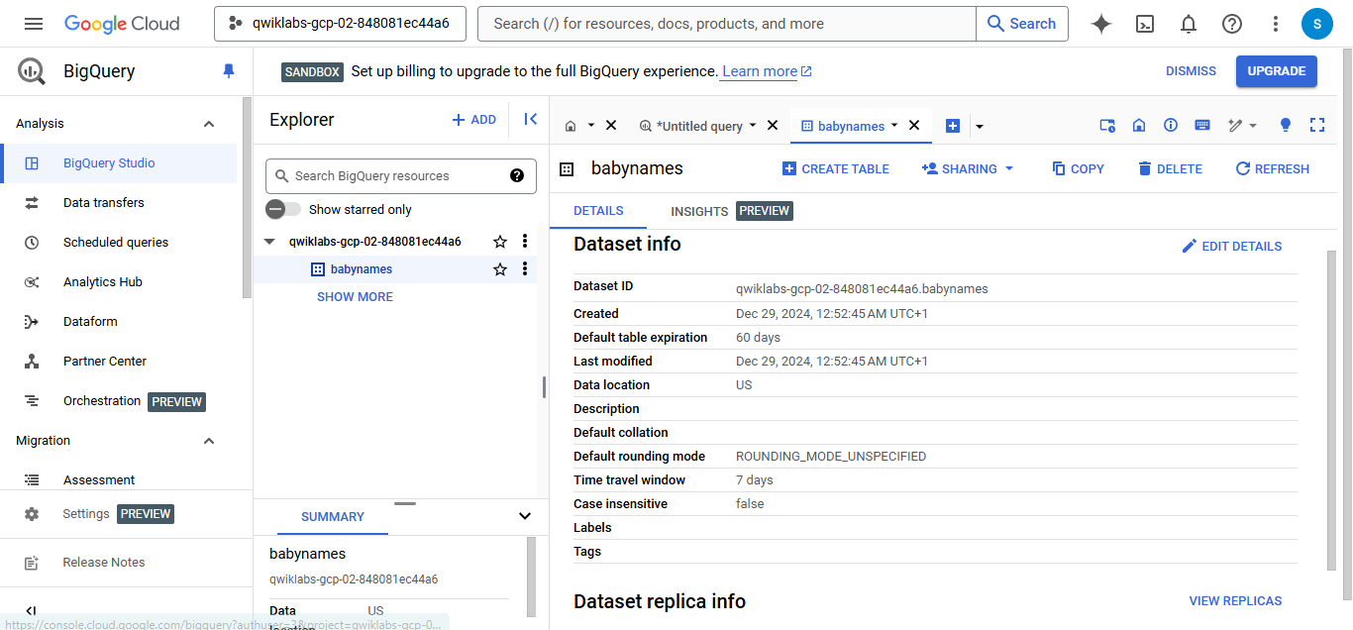
- Nom de l’ensemble de données : babynames.
- Fonctionnalité : Permet de structurer et gérer des tables personnalisées sous le projet.

4. Chargement des données dans une table
- Table créée : names_2014 dans l’ensemble de données babynames.
- Source des données : Fichier CSV provenant d’un bucket Google Cloud Storage : spls/gsp072/baby-names/yob2014.txt.
- Schéma défini :
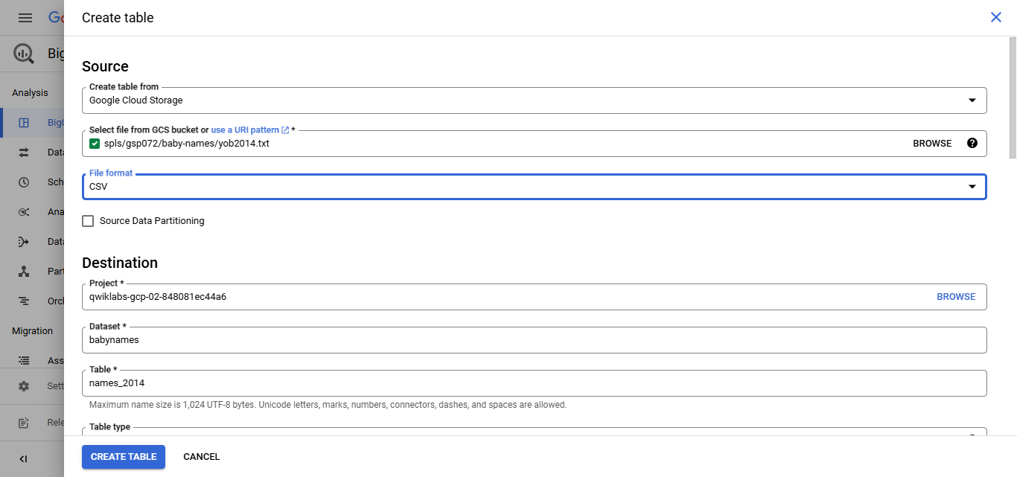

5. Prévisualisation des données
- Action : Affichage des premières lignes des données de la table names_2014 pour validation.
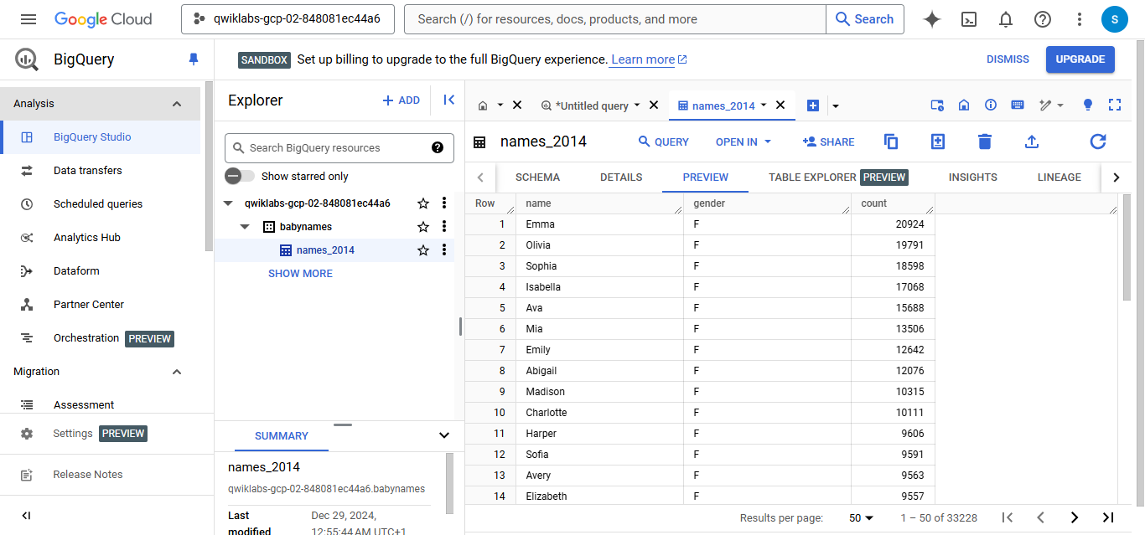

6. Interrogation d’un ensemble de données personnalisé
- Requête exécutée :
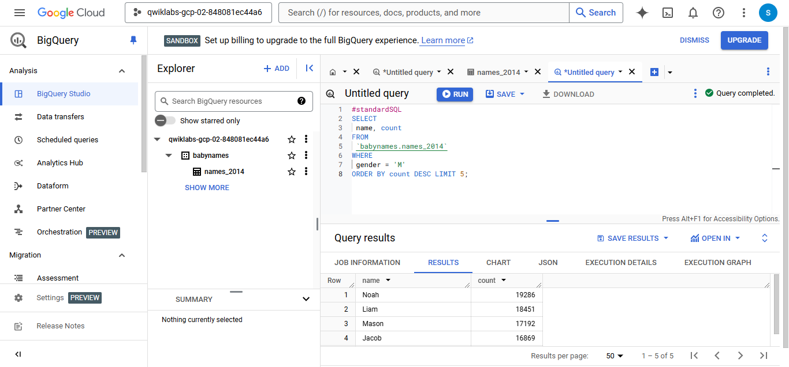
- Objectif : Identifier les 5 prénoms masculins les plus populaires en 2014.

7. Validation et Questions
- Question posée :
BigQuery est-il un entrepôt de données entièrement géré permettant des requêtes SQL ultra-rapides ?
  - Réponse : Vrai

Résultats obtenus et compétences acquises :
- Requête sur des ensembles de données publics dans BigQuery.
- Création et gestion d’ensembles de données et de tables personnalisées.
- Chargement de données à partir de Google Cloud Storage.
- Interrogation de tables personnalisées en SQL.

Recommandations :
Ce laboratoire est un excellent point de départ pour explorer les capacités d'AppSheet. Il est conseillé d’explorer d’autres fonctionnalités de BigQuery ou continuer avec des laboratoires de la série Qwik Starts pour approfondir nos connaissances sur Google Cloud.

